TİRE İSA BEY MESLEKİ VE TEKNİK ANADOLU LİSESİ

BÜRO YÖNETİMİ VE YÖNETİCİ ASİSTANLIĞI ALANI

|  |  |  |  |  |
| --- | --- | --- | --- | --- |
| Ticaret Hizmetleri | | 1.Dönem 2. Yazılı | | **2022 – 2023** |
| Adı Soyadı – Okul No |  | |  | 12.01.2023 |
|  | |  |  |  |

**1Açık ve Kapalı fatura nedir? Kısaca açıklayınız? (10 puan)**

**2. Aşağıda verilen cümlelerin başındaki boşluğa cümle doğru ise “D” yanlış ise “Y” yazınız? (3*5=15 puan)**

**( )** SGK; Çalışma ve Sosyal Güvenlik Bakanlığı’nın bir alt birimidir

**( )** Çalışanlara uygulanacak gelir vergisi dilimleri ve oranları yıl boyunca sabittir.

**( )** Müstahsil makbuzunu mal ve hizmeti alan taraf düzenler.

**( )** Kıymetli maden alım-satım belgesi düzenlenmesi zorunlu değildir

**( )** Adisyonun düzenlenmesi müşterinin isteğine bağlıdır

**( )** Fatura, en az 2(iki) nüsha düzenlenir.

**3. Aşağıdaki çoktan seçmeli soruları işaretleyiniz. (15x5=75 puan)**

1. **Aşağıdakilerden hangisi fatura yerine geçen belgelerden değildir?**
2. Gider Pusulası
3. Müstahsil Makbuzu
4. Yazar Kasa satış fişi
5. Sevk İrsaliyesi
6. Kıymetli maden alım – Satım Belgesi
7. **Aşağıdakilerden hangisi elektronik faturanın sağladığı faydalardan değildir?**

1. Yazıcı, toner, kartuş, kağıt gibi kırtasiye masraflarını azaltır.
2. Saklama maliyetlerini düşürür.
3. Geçmişe dönük faturalara daha kolay erişim sağlar.
4. Ciro yoluyla bir başkasına devredilebilir.
5. Faturanın kaybolma riski azalır.
6. **I. En az üç nüsha düzenlenir.**

**II. TTK’a göre 10 yıl saklama zorunluluğu vardır.**

**III. Faturalar, Türkçe olarak düzenlenmelidir.**

**IV. Fatura düzenleme sınırı 2022 yılı için 2.000,00 TL’dir.**

1. I,II,III ve IV
2. II,III ve IV
3. I,II ve III
4. I,II ve IV
5. I,III ve IV
6. **Masalara yiyecek ve içecek servisi yapan işletmelerin kullandığı, satılan malın cins ve miktarının yazıldığı belgeye ne ad verilir?**
7. Adisyon,
8. Fatura
9. Serbest Meslek Makbuzu
10. Satış Fişi
11. Müsteri listesi
12. **Fatura, malın teslim edildiği veya hizmetin yapıldığı tarihten itibaren en fazla kaç gün içinde düzenlenmelidir?**
13. **2**
14. **5**
15. **7**
16. **8**
17. **10**
18. **Düzenlenmiş bir faturaya itiraz süresi kaç gündür?**
19. 2
20. 6
21. 7
22. 8
23. 10
24. **Aşağıdaki işletmelerden hangisi adisyon düzenlemez?**
25. Restoran
26. Lokanta
27. Çay bahçesi
28. Self servis yapan işletme
29. Masa servisi yapan pastane

**4. Aşağıdaki bilgilere göre faturayı düzenleyeniz?**

* **Satıcı : A Tekstil Ürünleri San.Tic.A.Ş. / Merdivenköy Mah.Şair Arşi Caddesi Güldalı Apt. No:40/1 Kadıköy-İstanbul / 0216 444 55 66 / Kadıköy V.D. 034 370 37 37 /** [**info@atekstil.com.tr**](mailto:info@atekstil.com.tr)
* **Alıcı : B Büyük Mağazacılık A.Ş. / Bağlarbaşı Mahallesi Dr.Erkin Caddesi Alp Sokak Nil Apt. No:4 Üsküdür-İstanbul / Üsküdar V.D. / V.No: 123 456 01 580**

**Aşağıdaki mallar, satıcı A Tekstil Ürünleri San. Tic. A.Ş. tarafından alıcı Büyük Mağazacılık A.Ş.’ye %8 KDV hariç veresiye olarak 10.01.2023 tarihinde satılmıştır.**

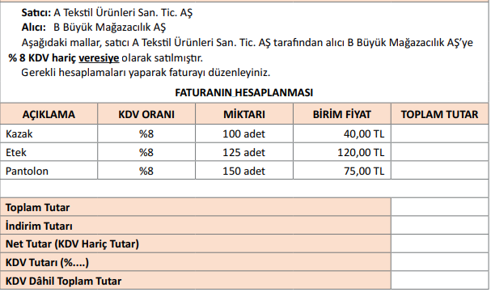

**Başarılar,**

**Sınav süresi 40 dakikadır.**

